1. **丝绸之路的开通与经营西域**

**李安庆**

**一、教材分析**

**课标要求：**了解张骞通西域与“丝绸之路”的开通；认识丝绸之路在中外交流中的重要作用。

**教材内容：**三个子目关联性强，张骞通西域奠定丝绸之路和对西域的管理的重要基础；彰显了汉代的大国智慧与大国担当。

**二、教学目标**

1. **教学重难点：重点：**张骞通西域和丝绸之路开通的过程；

**难点：**丝绸之路在中外交流中的重要意义。

1. **教学目标：**

①了解西域的地理范围和张骞通西域时间及路线（时空观念）

②增强提取有效信息和综合分析能力（史料实证）

③理解“西域”、“凿空”等历史概念（历史解释）

④全面、客观的认识丝绸之路开通及历史意义（唯物史观）

⑤学习张骞等人使命精神，增强文化自信和历史使命感（家国情怀）

**三、教学过程**

**①导入环节：**

这是一幅公元1世纪的古罗马壁画。壁画中的女子，身穿丝绸衣服。那时候，丝绸来自中国，在当时的欧洲是珍稀之物，穿丝绸服装成为高贵身份的象征。古代的罗马人把中国成为“丝国”（丝绸之国）。

叩问历史：相隔7000多公里，中国丝绸是怎么运送到遥远的欧洲的?运送丝绸的商路又是怎么发展起来的?我们一起来学习第14课《丝绸之路的开通与经营西域》。

**②新课学习：**

**一、政治之路：“立功西遐，羁服外域”**

（一）**“凿空”西域（西汉时代的张骞担当）**

1、引导学生根据材料，概括张骞通西域的原因。

提问：大月氏在哪儿？会有人愿意出使西域吗？引出张骞通西域。

1. **表格归纳**：两次出使西域的概况（时间、目的、结果和影响）
2. 通过视频，引导学生归纳张骞通西域“持汉节不失”的精神启示。
3. 通过材料与地图对比，引导学生归纳张骞通西域的影响。

（1.促进汉与西域的了解与往来；2.为丝绸之路的开辟奠定基础。）

古代称对未知领域的探险为“凿空”。张骞第一次开辟出中原通往西域的道路，使中原王朝和西域各国有了第一次友好往来，所以称为“凿空”。

过渡：漫长的路程，东西方使团和商旅怎样才能克服艰难险阻，这条沟通欧亚的陆上交通线如何保持畅通，汉朝政府如何管理西域？

**（二）畅行：守护丝路**

**1.西汉时对西域的经营**

**观察以下三幅图：概括西汉管理西域的措施？（河西四郡，屯田，设机构）**

**张骞通西域后，西汉王朝加强了对西域的经营。公元前60年**（汉宣帝），**西汉朝廷设置西域都护，作为管理西域的最高长官，管辖西域36国，西域都护府**（管辖机构）**设在乌垒城**（位于今天新疆轮台）。**西域都护颁行汉朝的号令，调遣军队，征发粮草，对西域地区进行有效的管辖。**

**西域都护**（府）**的设置，标志着西域正式归属中央政权**（标志着今天新疆地区正式成为中国领土的一部分），**其管辖范围包括今新疆及巴尔喀什湖以东、以南的广大地区。**

**2.东汉时对西域的经营（东汉时代的班超担当）**

**背景：西汉末年，匈奴重新控制了西域，汉朝与西域的往来中断。**后又经历王莽篡汉、东汉初建国力衰弱。**东汉明帝时**(刘秀儿子，刘庄，57-75年在位），（窦固）**派兵出击匈奴，并派班超出使西域。**

**播放视频：班超出使西域：使西域各国重新与汉朝建立联系。班超在西域期间，还派甘英出使大秦**（即罗马帝国）。**开辟了通往西亚的路线。班超经营西域30多年，到71岁时才回到中原，不久去世。他的儿子班勇继承父业，再次出使西域。**

**123年，东汉改西域都护府为西域长史府，继续继续行使管理西域的职权。**

**通过时间轴和视频简化知识点。**

**提问：汉朝持续多年坚持有效管理西域有何作用？有什么启示？**有利于统一多民族国家的巩固；新疆自古以来就是中国不可分割的领土。

**二、经济之路：“商胡贩客，日款塞下”**

1.陆上丝绸之路路线

结合教材内容，学生动手绘制陆上丝绸之路简要图示。尤其标出起点和最远到达地区。

**2.**海上丝绸之路路线

学生自主阅读并完成海上丝绸之路的绘制，培养动手能力。知识拓展，培养学生南海诸岛的主权意识，凸显海上丝绸之路开辟的意义。

3、特点：

学生通过观察图片，自主归纳这条道路上东西方交流的内容并归纳特点。

**三、文化之路：“多元互鉴，开放包容”**

**通过图片的展示，学生活动“我为丝路命名”，引导学生归纳丝路的意义（丝绸之路是古代东西方往来的大动脉，对于中国同其他国家和地区的贸易和文化交流，起到了极大的促进作用。）**

**四、复兴丝路（新时代的中国担当）“一带一路”战略提出与实践**

面对全球冲突加剧、经济下行，中国在2013年提出“一带一路”倡议，这是今天的中国为世界的和平与发展贡献的中国智慧和中国方案，取得了巨大成就也赋予了古丝绸之路新的内涵。通过学生活动“我是丝绸之路设计师”来进一步传递丝绸之路的时代价值。

**三、课堂小结 四、板书设计**

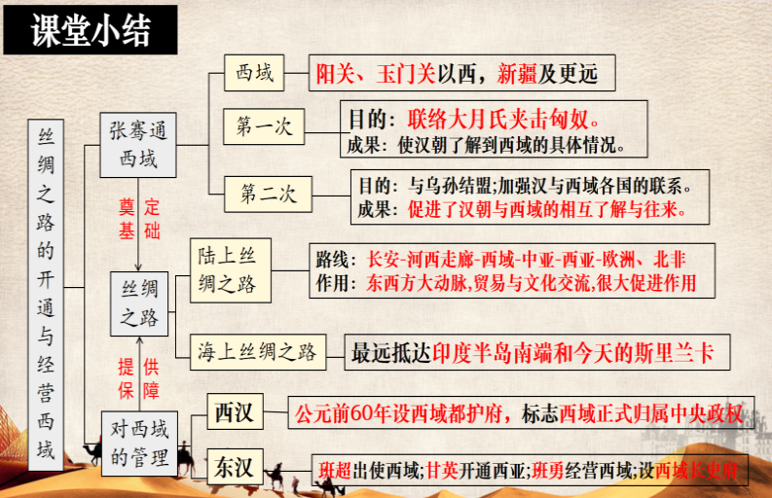一、政治之路：张骞通西域（“凿空”）

1、两次出使西域

2、畅行：西域都护府——新疆归属

3、再通：东汉班超；西域长史府

二、经济之路：丝绸之路

（陆上与海上路线；交流特点）

1. 文化之路：意义
2. 复兴丝路：“一带一路”

**五、教学反思**

1.以“路”为主题贯穿全课。

2.将历史核心素养贯穿教学，助力学生史学思维的形成。

3.古丝路与“一带一路”有机整合，体现历史与现实的连接，引发学生的思考。

4.努力做到宏观把握教材内容整体性；不断提升授课、研课的能力。